מגזין אדובי אדג' (Adobe EDGE Magazine) מראיין את אילן דראי, קריאייטיב דירקטור של חברת אינקוד-הייפרה - יוני 2010

מראיין: Satoshi Onoda

אילן, ספר לנו קצת על חברת אינקוד-הייפרה:
חברת אינקוד-הייפרה הוקמה בשנת 2004 וכיום היא בין החברות המובילות בישראל בתחומה. החברה עוסקת בעבודה על קונספט של מוצרים אינטרנטיים, איפיון פונקציונאלי, תכנון ועיצוב ממשקי משתמש. אינקוד-הייפרה עובדת עם חברות מובילות וסטארט-אפים בארץ ובעולם. אחד הדברים היפים שלדעתי מייחדים אותנו היא מערכת היחסים הקרובה וארוכת הטווח שאנו בונים עם הלקוחות – אנו מלווים מייסדים של חברות סטארט-אפ מהשלב הראשון של חזון וקונספט, תורמים מהידע, הניסיון והקשרים המצויינים שלנו עם קרנות ההון-סיכון הישראליות, אנג'לים (Angles) וספקים משלימים אחרים.

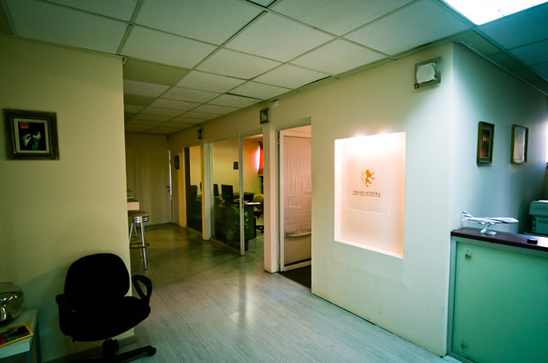

ישראל כמעצמת היי-טק
ישראל היא מקור עולמי לידע וחדשנות טכנולוגית במגוון תחומים, כמו מעבד המחשב של אינטל או אלגוריתם החיפוש של גוגל (שניהם פותחו בחלקם ע"י מעבדות הפיתוח של אינטל וגוגל, בהתאמה). חברת ICQ היא כנראה הייצוא הכי מפורסם של ישראל, לאחר שחברת AOL האמריקאית רכשה אותה בשנת 1998 עבור 417 מיליון דולר. מספר חברות אינטרנט ו-IT פתחו מעבדות מחקר ופיתוח בישראל, כמו גוגל, יאהו!, SAP, מיקרוסופט, IBM ואינטל.

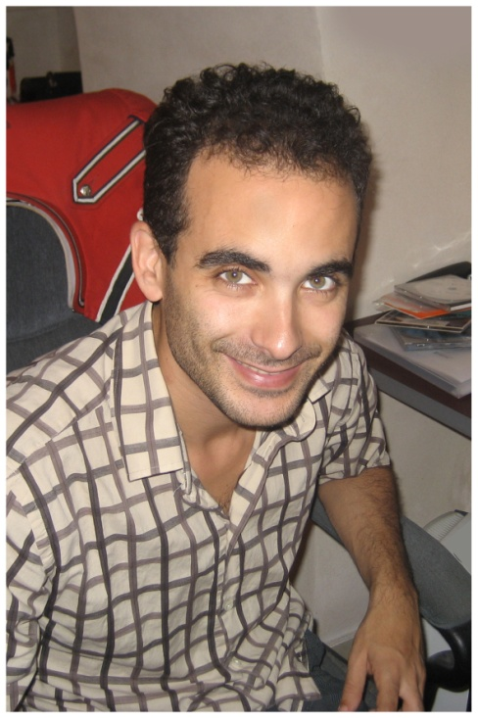
אילן דראי (בתמונה) נולד בצרפת, בוגר ביה"ס הגבוה לעיצוב תעשייתי בפריז (Ecole Superieur des Arts et Industries Graphiques Estienne). אילן עבד מספר שנים בפובליסיס פריז לפני שעשה עלייה לישראל בשנת 2001. "נמשכתי לדינמיות של תל אביב", מספר אילן, "לחוש היזמות ולחדשנות שמניעה את גלגלי הצמיחה".
סיפורי לקוח
הלקוחות שלנו מאוד מגוונים, מגיעים מתחומים שונים של המשק: בנקאות ופיננסים, פורטלים, תקשורת, פארמה, תעשייה, מוצרי צריכה, סטארט-אפים ועוד. אני לא יכול לספר על כולם, אבל הנה מדגם מייצג של פרויקטים שאני יכול להראות.
Sparkeo – פתרון וידאו שמאפשר למקצוענים בכל תחום למנף את הידע שלהם דרך מכירת קורסי וידאו או הרצאות, בכל מקום ברשת. העבודה שלנו כללה: קונספט מוצר, איפיון, תכנון ועיצוב ממשק.
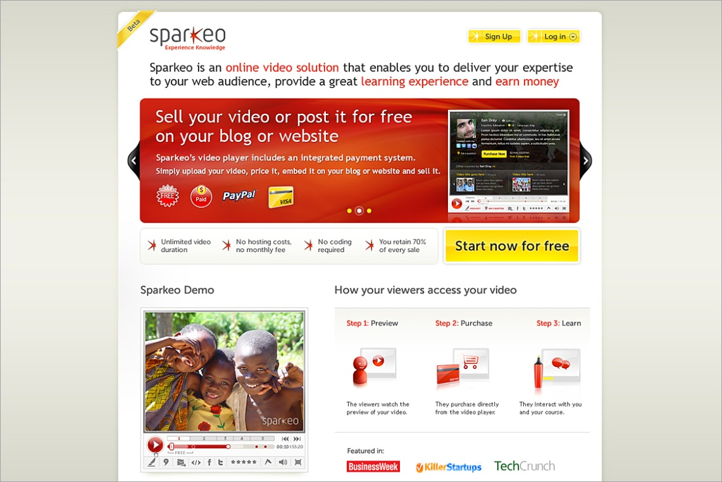

דפי זהב – אינדקס העסקים המוביל בישראל כבר למעלה מ-40 שנה, המשרת 1.8 מיליון גולשים ייחודיים וכ-5.0 מיליון חיפושים, בחודש. העבודה שלנו כללה: איפיון פונקציונאלי, תכנון ממשק ועיצוב.
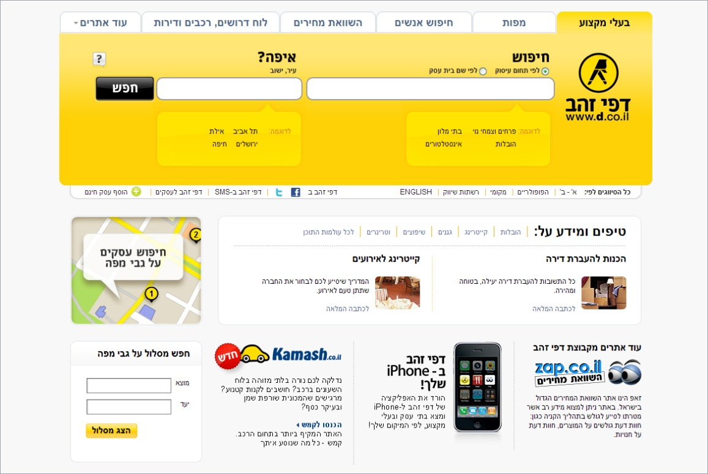

iPhone application for Personal Explorer Ltd., a global license of National Geographic
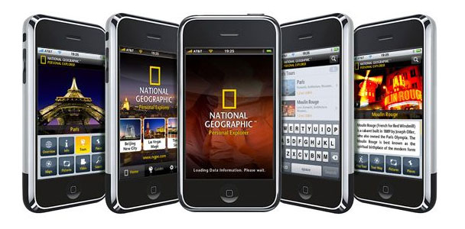

סגנון העבודה של אינקוד-הייפרה
אנחנו מזוהים לרוב בזכות העיצובים המרהיבים והייחודיים שלנו, אבל השלב החשוב ביותר הוא לקרוא את מה שמתרחש מאחורי הקלעים. בכל פרויקט אנו חושבים על הגולש ומה הציפיות שלו מהאתר. תהליך העבודה מתחיל מאסטרגיית המוצר, קונספט, איפיון פונקציונאלי, עיצוב ממשק משתמש והחלק האחרון – העיצוב.

הסגנון שלנו מוגדר כ"עיצוב שיווקי" – איפיון ועיצוב על מנת לשפר טראפיק, להעלות אחוזי המרה, לייצר call-to-action. הכוח נמצא היום בידי הגולש, לא בידי המותג – הגולש מגיע עם מטרה מסויימת לאתר ואם לא מילאת את הצורך, הוא יילך למקום אחר. האיפיון, הממשק וכמובן העיצוב צריכים לעזור לגולש להשלים את המטרה שלשמה הוא הגיע לאתר.

לאחד הלקוחות שלנו יצרנו שני כפתורים מאוד גדולים עבור הזנת הטקסט והחיפוש, על מנת לעזור לגולש להשלים את פעולת החיפוש (ניתוח התנועה באתר הראה שאחוז גדול מהמבקרים נוטשים את האתר בשלבים הראשונים ולא מגיעים לעמוד התוצאות). הלקוח היה בהתחלה קצת מופתע, אבל התוצאות דיברו בעד עצמן – אחוז הנטישה ירד ובהתאם שביעות הרצון של הגולש עלתה.

המעצבים של אינקוד-הייפרה
אני מחפש מעצבים שעומדים מאחורי העיצובים שלהם ויכולים להסביר את הסיבות והמניעים שהובילו אותם לתוצאה הסופית. בנוסף, הם צריכים להיות עם מוטיבציה לבטא את העצמי שלהם, יכולת עבודה מעולה בצוות ולדעת להקשיב. אינקוד-הייפרה היא חברה שדורשת הרבה מהעובדים שלה, אבל אנחנו מעורבים בכמה מהפרויקטים הכי מאתגרים שאפשר למצוא היום – כך שבהחלט יש סיפוק רב מהעבודה.

אנשים שואלים אותי לפשר הלוגו שלנו, עם האריה. ובכן, האריה מייצג את האינטרנט, כאשר לשמאלו אפשר לראות את הקוד והדאטה (החלק המתמטי) ולימינו את החופש העיצובי הנוצר מאותו קוד. Knowledge Meets Imagination – זוהי אינקוד-הייפרה.

טכנולוגיה בשירות המעצב עם מוצרי אדובי
כל המעצבים שלנו עובדים עם Adobe Creative Suite, בעיקר אדובי פלאש ואדובי פוטושופ. אנחנו תמיד שואפים להרחיב את היכולות שלנו וללמוד על תחומים חדשניים ומאתגרים. סיימנו מספר פרויקטים על פלטפורמות ניידות, כמו אייפון ואנדרואיד, ואנחנו כבר עובדים עם כמה לקוחות על עיצוב פתרונות לאייפד, כמו גם פלטפורמות נוספות.

אינקוד-הייפרה בעתיד
מאז הקמתה (2004) אינקוד-הייפרה, בהובלת צוות המייסדים, מיישמת ומובילה את תפיסות הממשק והעיצוב החדשניות ביותר. אנחנו נחשבים כבוטיק במובן מסויים, עובדים הרבה עם סטארט-אפים על פתרונות חדשניים (ווב ומובייל) ותמיד מסתכלים קדימה לקראת הזדמנויות חדשות בארץ ובחו"ל. על מנת לתת מענה שלם של 360 מעלות ללקוחות שלנו, יש לנו שותפויות אסטרטגיות בתחומים משלימים – משרדי פרסום, חברות פיתוח, יועצי שיווק דיגיטלי, משרדי PR וחברות IT.

בימים אלו אילן כותב ספר על מתודולוגיית העיצוב של אינקוד-הייפרה, מתוך מטרה לשתף את התעשייה בידע והניסיון שהוא צבר ולעזור למעצבים צעירים להרחיב את האופקים שלהם ולהתפתח לתחומים חדשים.

